**有关Azure SQL数据库导出功能的常见问题及回答**

在Ibiza portal(portal.azure.cn)上，用户可以在Azure SQL数据库页面上通过点击“导出按钮”，方便地将数据库导出为bacpac文件存放在存储账户的容器中。

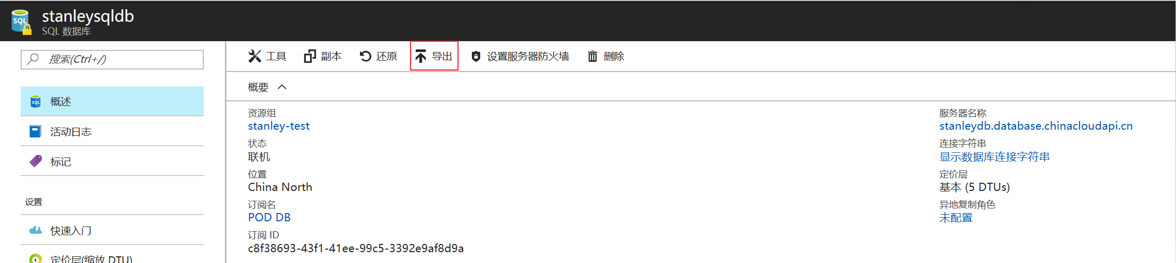

以下是有关Azure SQL数据库导出功能的几个常见问题及回答，供读者参考：

**问题1：数据库导出时间较长，即便是导出空数据库也需花费十几分钟，且在导出完成前进度一直显示为0%，可否在Ibiza portal上中止导出操作？**

答：在Ibiza portal的数据库页面上点击“导出”按钮后，导出请求被提交到后台Job的等待队列中，因此在Portal上只显示说“已将请求提交至导出的数据库”。

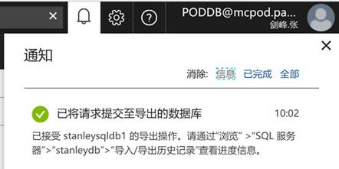

之所以是客户反映说空数据库导出花了13分钟，并且导出进度百分比直接从0%到100%，是由于导出请求需要在队列等待一段时间才能执行。

而因为数据库的size太小（空白数据库的大小仅为4MB，导出的bacpac文件仅为3KB），使得执行导出操作所需的时间非常少，因此客户在portal上所看到的进度是由0%直接跳至100%。

此外，由于此进程是在Azure后台运行，客户是无法终止该导出进程的。

**问题2：数据库导出失败，报错信息如下：**

*报错1*

*Error SQL71562: Procedure: [Schema_Name].[Procedure_Name] has an unresolved reference to object [Database_Name].[Schema_Name].[Table_Name].[Column_Name]. External references are not supported when creating a package from this platform.*

*报错2*

*Error encountered during the service operation. One or more unsupported elements were found in the schema used as part of a data package. Error SQL71564: Error validating element [Schema_Name].[Procedure_Name]: The element [Schema_Name].[Procedure_Name] cannot be deployed as the script body is encrypted.*

答：对于报错1，由官网链接[https://docs.azure.cn/zh-cn/sql-database/sql-database-transact-sql-information](https://na01.safelinks.protection.outlook.com/?url=https%3A%2F%2Fdocs.azure.cn%2Fzh-cn%2Fsql-database%2Fsql-database-transact-sql-information&data=02%7C01%7Cweihuan%40microsoft.com%7Caa9e3d4dded145babb8d08d4e479e5e1%7C72f988bf86f141af91ab2d7cd011db47%7C1%7C0%7C636384659643175239&sdata=Xwt9QB75POlj%2BzV4lJNf2F%2FiO6ljkCAuceHwsEn55TY%3D&reserved=0)可知，Azure SQL数据库不支持三段式(即[Database_Name].[Schema_Name].[Table_Name]的形式)跨库查询语句，故出现此报错。我们建议客户将数据库中含有三段式的对象中三段式对象名的”[Database_Name].”部分删除后，再执行导出操作。

对于报错2，Azure数据库不支持加密对象的导出，故出现此报错。我们建议客户执行ALTER命令对加密了的存储过程或触发器执行解密操作：

例如，假设创建存储过程的语句为：

CREATE PROCEDURE dbo.proc_date

WITH ENCRYPTION

AS

BEGIN

  SELECT * FROM dbo.Date

End

GO

则执行以下ALTER语句完成解密过程，注意二者的区别仅在于ALTER语句删除了“WITH ENCRYPTION”的部分。

ALTER PROCEDURE dbo.proc_date

AS

BEGIN

  SELECT * FROM dbo.Date

End

GO

此外，由于客户往往对生产环境中的数据库进行修改持谨慎态度，因此建议先在Ibiza portal上还原出一个备用数据库，然后在还原出来的数据库上进行修改并执行导出操作。

**问题3：数据库导出过程无报错，但CPU使用率长期处于100%，导出进度百分比始终为0%，导出进程无法结束。**

答：如问题1的回答所言，客户无法直接终止Ibiza portal上的导出操作，因此如有需要可以联系微软后台工程师终止导出进程。

出现这种故障的原因之一是客户数据库的Schema过于庞大(例如单个数据库中有十多万张表，数百万列)，导致导出Schema的过程中系统负载过重，引发导出进程一再重启而无法继续。

针对这类问题，客户可参考以下两种备用方案，任选其一即可：

1. 将cfwinerp_2017-07-25T02-13Z升级为P级别数据库后，再次尝试在Ibiza Portal上执行导出操作；
2. 在本地下载并安装最新版的DacFramework.msi，然后选择在命令行界面上运行SqlPackage.exe执行数据库导出任务，推荐选择配置较好的机器上进行操作。

其中第二种方法可参考以下示例的步骤：

1. 在[https://www.microsoft.com/en-us/download/details.aspx?id=55713](https://na01.safelinks.protection.outlook.com/?url=https%3A%2F%2Fwww.microsoft.com%2Fen-us%2Fdownload%2Fdetails.aspx%3Fid%3D55713&data=02%7C01%7Cweihuan%40microsoft.com%7Ce9c6c0b76a854b72d26008d4e517a534%7C72f988bf86f141af91ab2d7cd011db47%7C1%7C0%7C636385337216016540&sdata=BpoSYnZm3taqDZxzhxfI0xLBCcNQYO2qCsvZfzktXfY%3D&reserved=0) 下载最新版的DacFramework.msi并安装；
2. 打开SQL Server下DAC的bin文件夹(在我本机地址为C:\Program Files (x86)\Microsoft SQL Server\140\DAC\bin)，

根据1033，en和Extensions三个文件夹的修改时间确认DacFramework.msi已更新成功，同时可找到SqlPakage.exe文件；

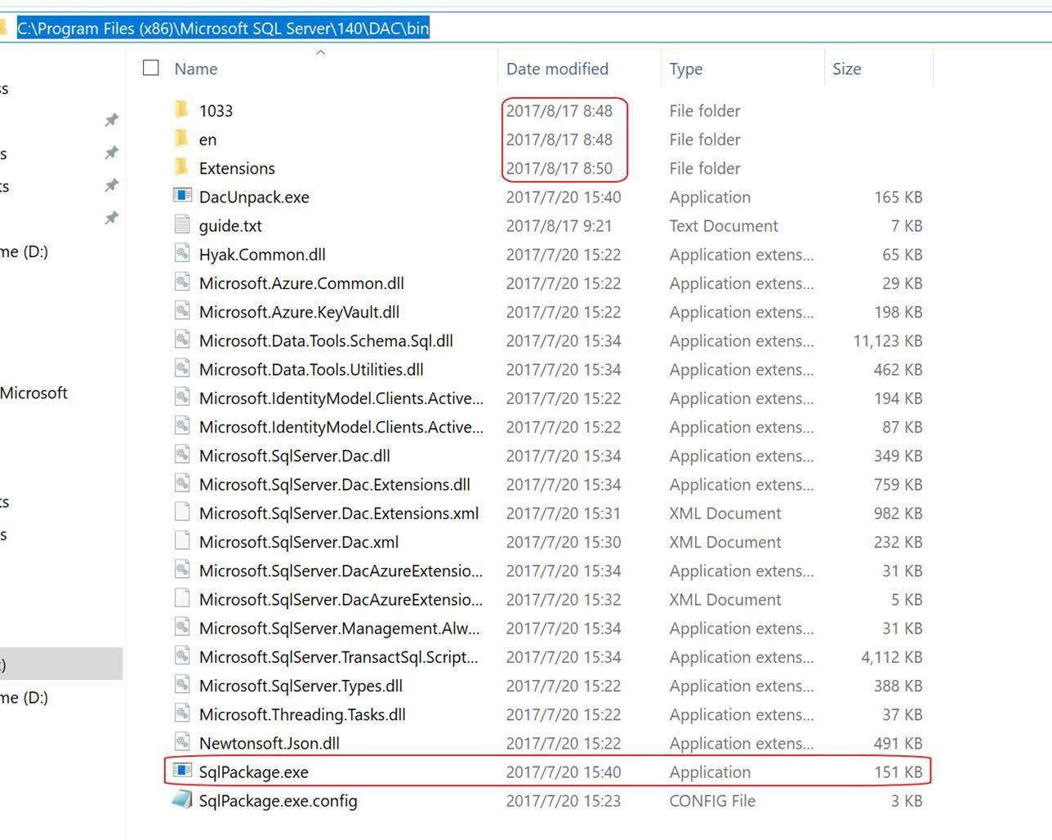

1. 用管理员账号运行cmd，切换目录至DAC的Bin文件夹下后，执行以下命令：

*SqlPackage /Action:Export /SourceConnectionString:" Server=tcp:stanleydb.database.chinacloudapi.cn,1433;Initial Catalog=stanleysqldb1;Persist Security Info=False;User ID={your_username};Password={your_password};MultipleActiveResultSets=False;Encrypt=True;TrustServerCertificate=False;Connection Timeout=30;"; /TargetFile:"D:\export.bacpac"*

其中连接字符串信息和目标文件位置可根据实际情况来填写。

1. 命令执行完毕后，可发现已成功在所选的路径下创建bacpac文件。

